作业3：

简单使用VSCode 实现wikipedia 图谱查询生日位当前日期的所有科学家

因为是在VSCode 官方flask demo基础上修改的，所以也没有把多于代码删除

实现效果：

暂时并没有添加翻页功能，也没有添加时间搜索（因为对Flask前端处理还不熟悉）

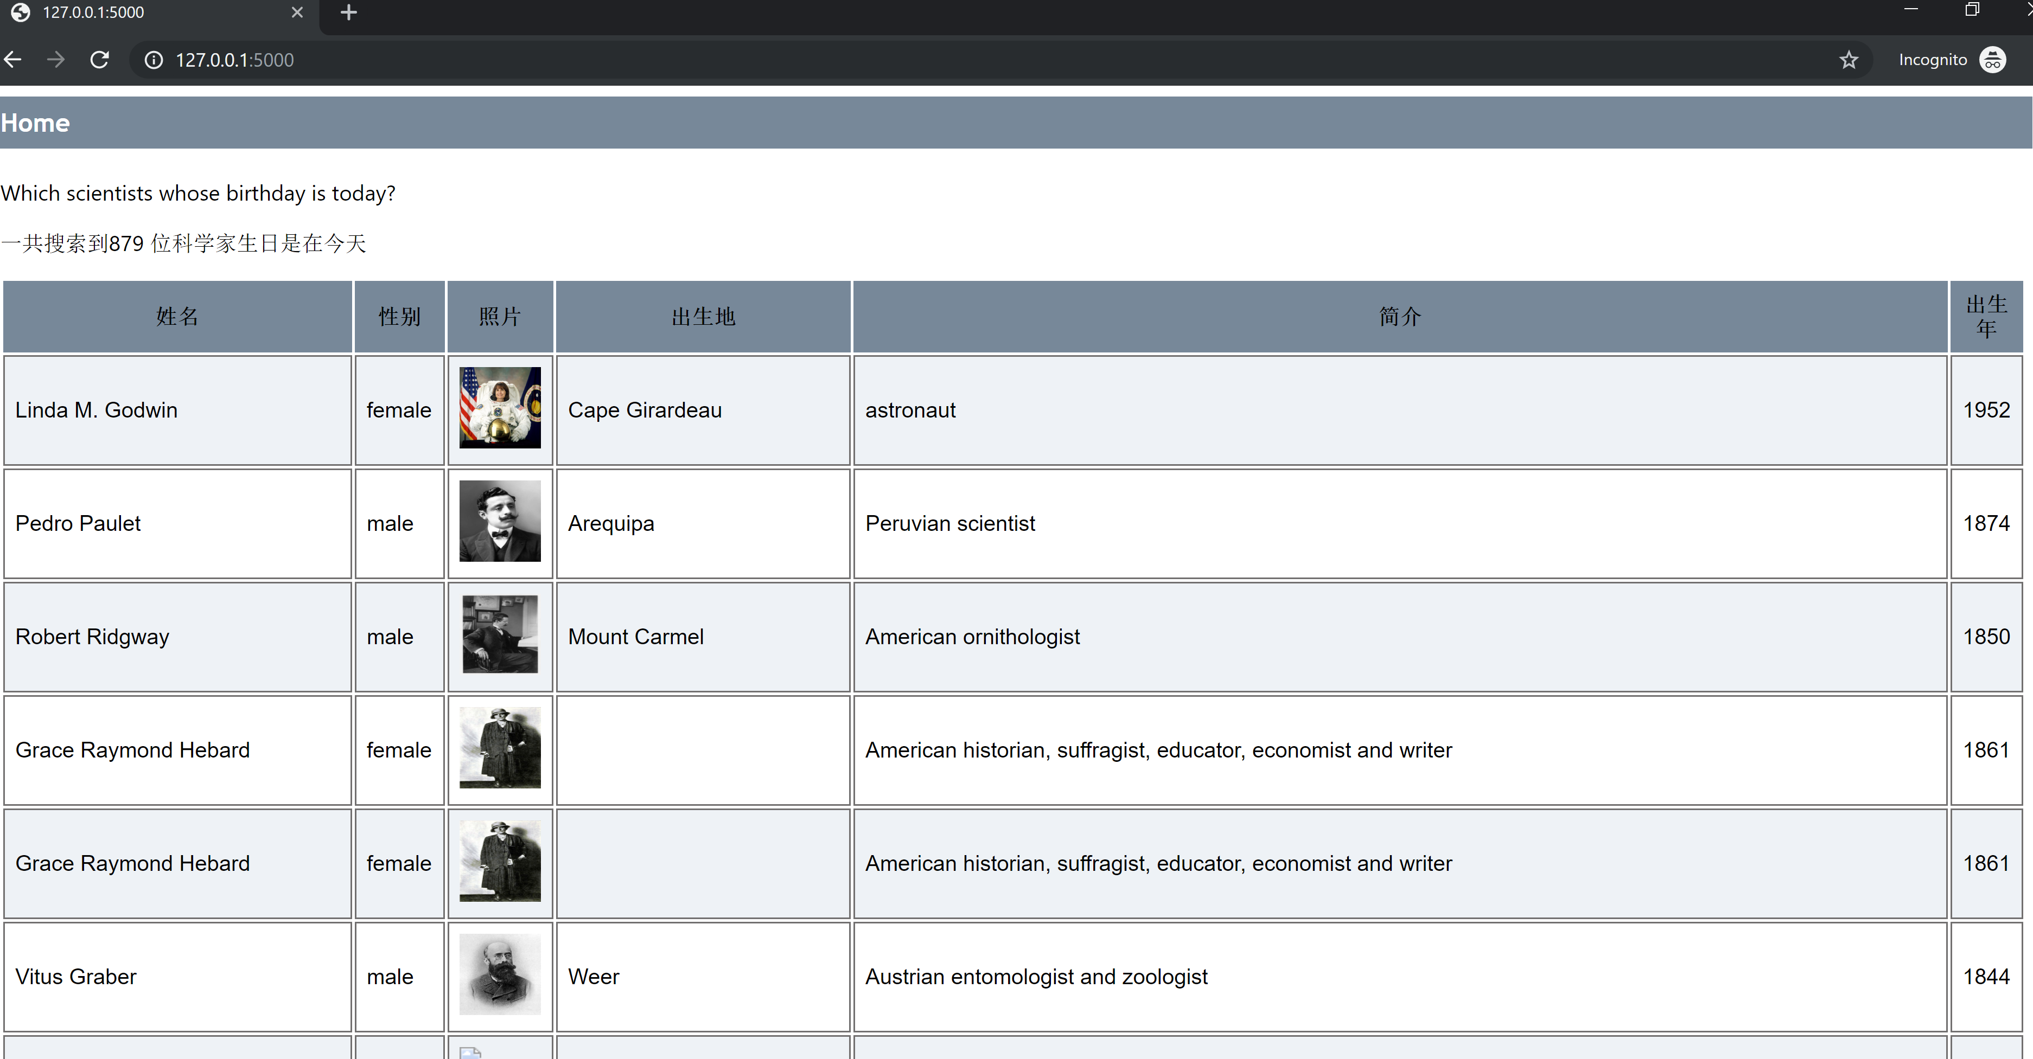

源码地址：https://github.com/Yuqing2018/SearchScientist.git

Sparql 查询语句 （[**SearchScientist**](https://github.com/Yuqing2018/SearchScientist)/[hello_app](https://github.com/Yuqing2018/SearchScientist/tree/master/hello_app)/**sparql.py** /）

#Whose birthday is today?

SELECT ?entity ?entityLabel ?genderLabel ?entityImage ?birthPlaceLabel ?entityDescription (YEAR(?date) as ?year)

WHERE {

BIND(MONTH(NOW()) AS ?nowMonth)

BIND(DAY(NOW()) AS ?nowDay)

?entity wdt:P31 wd:Q5 .# all items that have instance-of with value human.

?entity wdt:P106/wdt:P279* wd:Q901 .

OPTIONAL {?entity wdt:P18 ?entityImage .}

OPTIONAL {?entity wdt:P19 ?birthPlace . }

OPTIONAL {?entity wdt:P21 ?gender .}

?entity wdt:P569 ?date .

FILTER (MONTH(?date) = ?nowMonth && DAY(?date) = ?nowDay)

SERVICE wikibase:label { bd:serviceParam wikibase:language "[AUTO_LANGUAGE],en". }

}

'''